

**QUALIDADE DE SOFTWARE**

Mário Vinicius Sant’Anna Alves

Análise de Qualidade

São Paulo,

2024

# RESUMO

Aqui você deve fazer um breve resumo do seu projeto. Aborde um pouco de tudo, mas não entre profundamente em nada. O “resumo” em um trabalho acadêmico “serve” para mostrar ao leitor se o conteúdo é de seu interesse ou não, mas é um resumo, um breve relato de, no máximo 200 palavras.

# SUMÁRIO

1. RESUMO 2

2. SUMÁRIO 3

3. INTRODUÇÃO 4

4. O PROJETO 5

4.1 Detalhes do produto ou serviço 5

4.2 Tabela de Análise 5

4.3 Relatório 6

4.4 Evidências 7

4.5 Onde encontrar 8

5. CONCLUSÃO 8

6. REFERÊNCIAS BIBLIOGRÁFICAS 8

# INTRODUÇÃO

Nesta análise teremos itens não funcionais sobre o streaming da HBO chamado “Max” atualmente e nele se espera uma avaliação de itens com grau mediano de risco com impacto relevante sobre usuários nos critérios de usabilidade, design e performance.

# O PROJETO

Este projeto trata-se da analise de itens não funcionais do streaming Max (HBO Max) com ênfase na Usabilidade, Performance e Design que são itens críticos para uma boa experiencia do usuário.

Junto dessa analise é importante identificar possíveis defeitos ou anomalias que possam causar algum impacto negativo para empresa e assim criar planos para mitigação dos riscos identificados.

## Detalhes do produto ou serviço

|  |  |
| --- | --- |
| **Nome do produto ou serviço:** | **MAX – (HBO MAX)** |
| **Fabricante:** | **HBO** |
| **Tempo de uso:** | 2-3 horas por dia por pessoa na residência, total de 2 pessoas. |
| **Outros detalhes relevantes sobre o produto:** | **Avaliação baseada no uso diário em dispositivos como Smart TV e PC (através de navegadores como Chrome, Opera GX e Edge)** |

## Tabela de Análise

|  |  |  |
| --- | --- | --- |
| **Característica** | **Sua percepção** | **Referência da evidência [caso tenha]** |
| **Usabilidade:** | Acesso ao episódio de uma série não é claro, você precisa acessar um episódio qualquer e depois clicar no botão “ < ” no canto superior esquerdo da tela para voltar no menu “ Anterior “ que vai mostrar os episódios. O Botão para voltar não é tão visível e não tem a funcionalidade clara. | Imagem 1: Design para visualização de episódios avulsos Max (HBO MAX)  Imagem 2: Tela com episódios após clicar no icone representado na Imagem 1: |
| **Matéria prima:** | Não se aplica |  |
| **Performance:** | **Ao abrir qualquer episódio ou Filme a performance da MAX no PC tem alguns problemas porque inicia qualquer vídeo em baixa qualidade talvez 480p por julgar no baixo nível de detalhe das imagens.  Problemas de performance visíveis na Smart TV LG ThinQ AI – com sistema operacional “ webOS 23 “** | Imagem 3: Qualidade da imagem ao abrir qualquer vídeo via streaming da MAX (HBO Max)  Imagem 4: Com detalhes sobre equipamento utilizado no teste com configuração e velocidade de Download e Upload durante o teste. |
| **Design:** | Design de abas de acesso rapido agradável e bem claras. Representação entre categorias sem demarcação clara deixando um pouco confuso ao olhar rapidamente a tela. | Imagem 5: Representado em amarelo o design para abas rápidas agradável e facil uso bem destacado e clara cada opção. |
|  |  |  |

## Evidências

Acrescente prova visuais do seu item de análise e detalhes demonstrando o que foi analisado, como por exemplo, o tipo de material. A evidência pode ser um print ou foto. Coloque a descrição da imagem.   
Preserve as informações pessoais caso apareça na imagem. Corte ou pinte as informações como endereço, nome completo, telefone, e-mail, etc.

Evidências:  
  
Print:

Imagem 1: Design para visualização de episódios avulsos Max (HBO MAX)Interface gráfica do usuário, Site

Descrição gerada automaticamente  
Imagem 2: Tela com episódios após clicar no icone representado na Imagem 1:

Imagem 3: Qualidade da imagem ao abrir qualquer vídeo via streaming da MAX (HBO Max)

Imagem 4: Referencia a qualidade e velocidade da internet utilizada nos testes de desempenho e qualidade dos vídeos da MAX (HBO Max).  
Obs. Plataforma utilizada:

* **PC – Windows 11 64 Bits**  
  - 32GB Ram  
  - Gráficos: Nvidia RTX 2080 Super
* **Navegador Opera**  
   - LVL 6 (core: 114.0.5282.248)  
  - Versão do Chromium: 128.0.6613.178

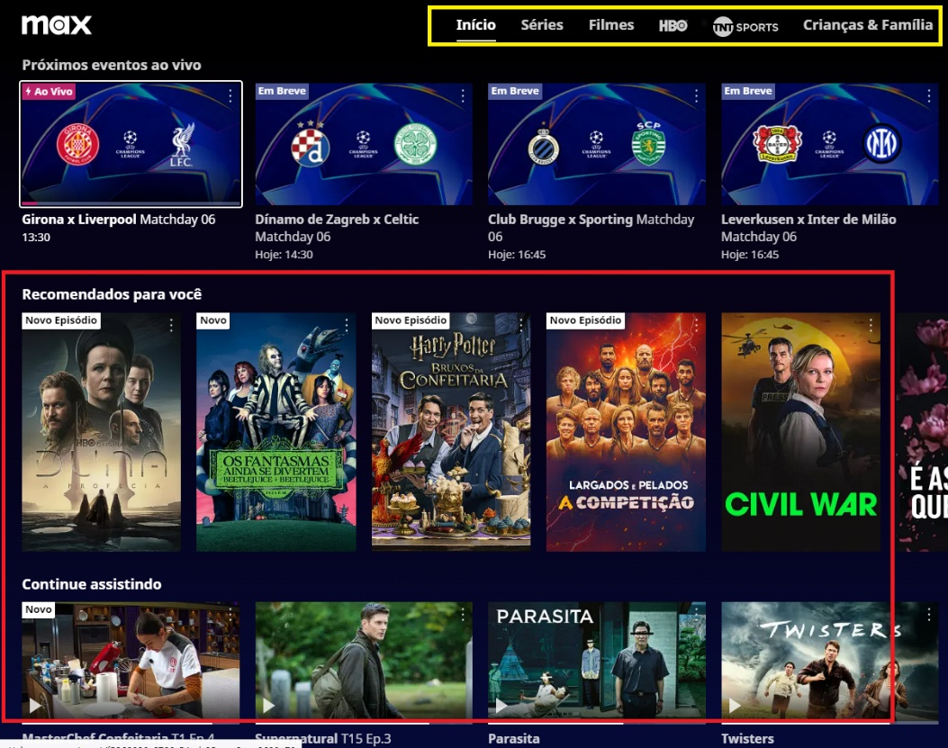  
Imagem 5: Representado em amarelo o design para abas rápidas agradável e facil uso bem destacado e clara cada opção.

Representado em vermelho acredito que falte uma demarcação mesmo que leve em cinza por exemplo entre “Recomendados para você” e “Continue Assistindo” 🡪 Acredito que uma linha cinza clara ficaria melhor e mais destacado que são categorias distintas representando o que está em andamento e o que é recomendado, a mesma ideia se aplica as demais categorias.

## Relatório

Análise do streaming da HBO (Max) com destaque para itens de usabilidade, Performance e Design com uso diário de 2-3 horas para cada morador da casa, neste caso 2 moradores.   
O streaming da HBO (Max) tem design agradável com boas demarcações referentes a pesquisa rapida de Séries, Filmes, Sports e etc.

Porém design pouco confuso sobre as demarcações entre categorias de vídeos do streaming como “Recomendados para você” Imagem 5 e o produto analisado apresenta problemas de performance ao abrir vídeos eles iniciam em baixíssima qualidade sendo provavelmente 480p representado na imagem 3 e com internet de alta velocidade como mostra a Imagem 4

## Onde encontrar

O produto em análise Max (HBO Max) pode ser encontrado em Smart TVs, Smartphones com Android ou iOS através da Apple Store e Google Play Store, Windows e Mac OS utilizando navegadores Google Chrome, Opera GX, Safari (Mac OS) e Microsoft Edge (Windows versão 10 ou 11)

# CONCLUSÃO

Como aprendizado neste exercício tive a análise mais técnica do produto em questão que é o streaming Max (HBO Max) analisando questões não funcionais como Usabilidade, Design e itens referente ao desempenho do sistema de streaming ser baixo mesmo com altas velocidades de Download e Upload.

A lição aprendida neste exercício é claramente o olhar mais crítico e detalhista para possíveis problemas, defeitos ou anomalias e problemas claramente com desempenho que podem causar impactos significativos aos usuários do produto em questão.

# REFERÊNCIAS BIBLIOGRÁFICAS